МИНОБРНАУКИ РОССИИ

Федеральное государственное автономное

образовательное учреждение высшего образования

«ЮЖНЫЙ ФЕДЕРАЛЬНЫЙ УНИВЕРСИТЕТ»

Институт компьютерных технологий и информационной безопасности

Кафедра информационно-аналитических систем безопасности

имени Л.С. Берштейна

**ОТЧЕТ**

**По лабораторной работе № 1**

**«Знакомство со средой программирования»**

**Вариант 9**

Выполнил:

студент гр. КТбо1-8

Талалай Данила Андреевич

«___» 2017 г.

Профессор кафедры ИАСБ

Беляков Станислав Леонидович

«___» 2017 г.

Таганрог – 2017

Оглавление

Вариант задания 3

Алгоритм работы 4

Демонстрация работы программы 5

Код программы 6

Заключение 8

# Вариант задания

№ 9. Перевести из дециметров в ладони и выразить в верстах.

# Алгоритм работы

Блок-схема согласно которой будет работать программа.

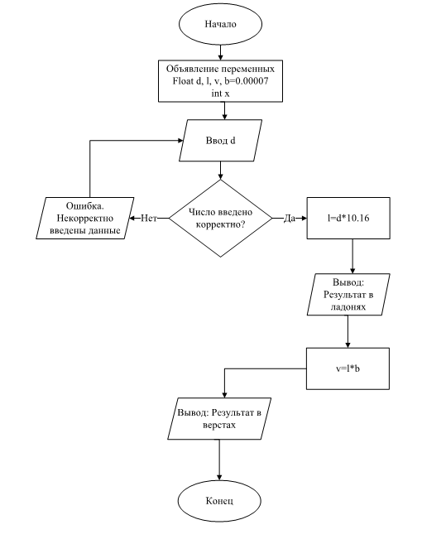

# Демонстрация работы программы

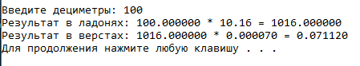

Рисунок 1 – Демонстрация работы программы

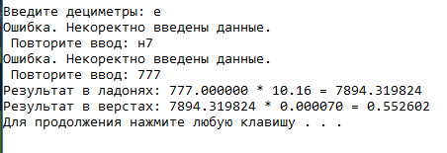

Рисунок 2 – Демонстрации работы программы

# Код программы

/*Выполнил Талалай Д.А.

КТбо 1-8

Лабораторная работа № 1

Вариант 9.

Перевести из дециметров в ладони и выразить в верстах.*/

#include <stdio.h>

#include <cstdlib>

#include <windows.h>

int main()

{

SetConsoleCP(1251);

SetConsoleOutputCP(1251);

float d,l,v,b=0.00007;

printf_s ("Введите дециметры: ");

int x;

do

{

x = scanf_s("%f", &d);

if (!x)

{

printf_s("Ошибка. Некоректно введены данные. \n Повторите ввод: ");

while (getchar () != '\n');

}

else

{

l = d*10.16;

printf("Результат в ладонях: %f * 10.16 = %f \n", d, l);

v = l * b;

printf("Результат в верстах: %f * %f = %f \n", l, b, v);

}

} while (x != 1);

system("pause");

return 0;

}

# Заключение

В ходе выполнения лабораторной работы № 1,была построена простая программа на языке С, которая выполняет простые арифметические операции.